**1. Опишите этапы построения линейных классификаторов. Чем они отличаются и чем схожи?**

Линейный классификатор — алгоритм классификации, основанный на построении линейной разделяющей поверхности. В случае двух классов разделяющей поверхностью является гиперплоскость, которая делит пространство признаков на два полупространства. В случае большего числа классов разделяющая поверхность кусочно-линейна (как сумма выпуклых функций, которая тоже является выпуклой функцией).

Один из самых простых линейных классификаторов получается на основе регрессии вот таким образом:



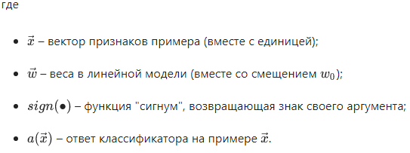

Логистическая регрессия является частным случаем линейного классификатора, но она обладает хорошим "умением" – прогнозировать вероятность p+ отнесения примера xi к классу "+":

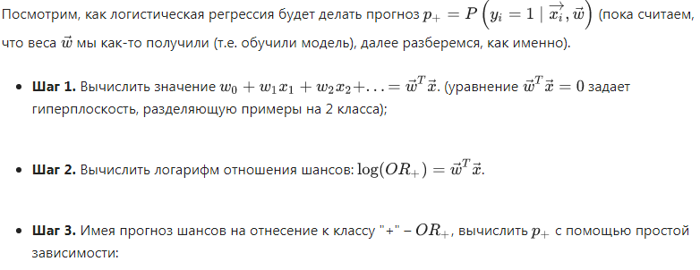

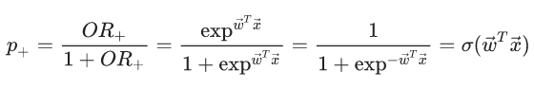

В правой части мы получили как раз сигмоид-функцию. Построения линейных классификаторов во многом различаются, но в каждом из них неизменным остается принцип разделяющей поверхности.